函数的定义：

这里我只给出建立模型这一部分的函数定义，在声明模型参数中定义了三层全连接神经网络。输入层784个神经单元，中间层256和28个神经单元，输出层10个神经单元。

在实现模型函数体中，定义好前向传播代码返回为归一化的logits。

刚开始是打算定义两层ReLU的，但是最后准确率不太高，尝试三层更好就进行更换了

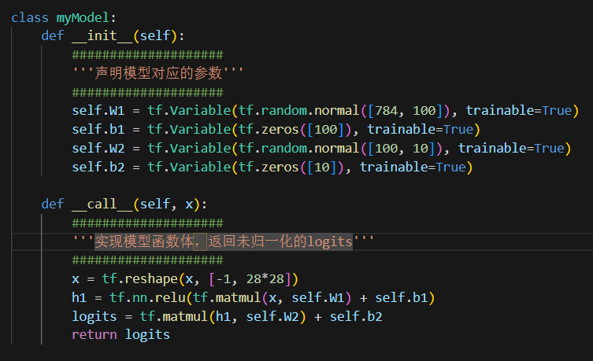

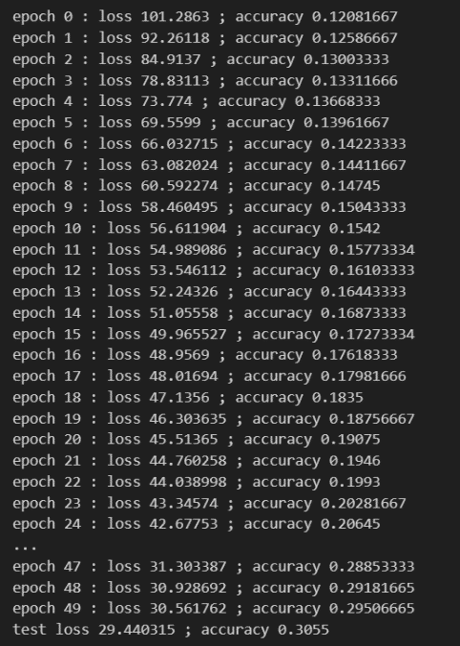

数据采集：

数据采集是使用的已有代码，首先是准备数据，使用TensorFlow的dataset.mnist.load_data()函数加载MNIST数据集。加载的数据被分为训练集和测试集，数据加载后，通过除以255.0对像数值进行归一化处理，将橡树缩放到0到1之间。然后是返回数据，函数mnist_dataset()返回了训练集和测试集的元组。

模型描述：

模型结构描述：

输入层：输入图像的维度为28x28，总共784个像素。

隐藏层1：使用256个神经元。激活函数为ReLU。

隐藏层2：使用128个神经元。激活函数为ReLU。

输出层：输出层共有10个神经元，对应于10个类别（数字0-9）。没有激活函数。

模型参数描述：

self.W1：输入层到第一个隐藏层的权重矩阵，大小为[784, 256]。

self.b1：第一个隐藏层的偏置，大小为[256]。

self.W2：第一个隐藏层到第二个隐藏层的权重矩阵，大小为[256, 128]。

self.b2：第二个隐藏层的偏置，大小为[128]。

self.W3：第二个隐藏层到输出层的权重矩阵，大小为[128, 10]。

self.b3：输出层的偏置，大小为[10]。

训练和测试过程：

使用随机梯度下降（SGD）优化器，学习率为0.01进行模型训练。

损失函数使用交叉熵损失函数。

训练过程中，使用批量数据进行训练。

模型在训练和测试集上的表现通过损失值和准确率来衡量。

拟合效果：

